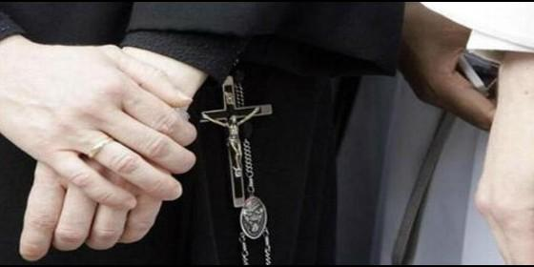

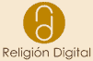
Entre sus miembros figura Santiago Madrigal, otro jesuita español

El Papa crea una comisión sobre el diaconado de la mujer, presidida por monseñor Ladaria

La comision de estudio está integrada por seis mujeres y seis hombres
Redacción, 02 de agosto de 2016 a las 17:42
El papa afirmó en mayo que "sería bueno para hacer que la Iglesia aclare este punto"
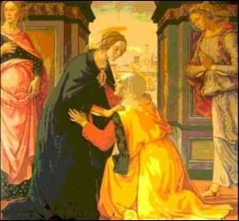
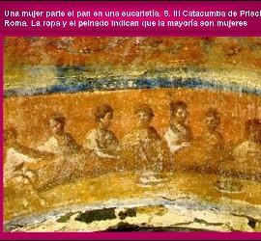
El Papa ha creado la comisión de estudio que tendrá como finalidad analizar la posibilidad de reinstaurar en la Iglesia católica la figura de la mujer diaconisa, tal y como sucedía en el pasado. "Tras una intensa oración y una madura reflexión, el Papa ha decidido instituir la Comisión de Estudio sobre el diaconado de las mujeres", según ha señalado la Oficina de prensa del Vaticano.

La comisión estará presidida por un jesuita español, el secretario de la Congregación de la Doctrina de la Fe, monseñor Luis Francisco Ladaria Ferrer, pero la mitad de sus miembros serán mujeres.

Así, en la comisión habrá seis mujeres: la rectora de la Pontificia Universidad 'Antonianum', la hermana Mary Melone, S.F.A.; la profesora de Teología Espiritual en la Universidad de Viena y miembro de la Comisión Teológica Internacional, Marianne Schlosser; la profesora de Teología Fundamental en la Universidad Pontificia Gregoriana de Roma, Michelina Tenace; la profesora en la 'Hofstra University' Hempstead (Nueva York), Phyllis Zagano; Nuria Calduch-Benages, miembro de la Pontificia Comisión Bíblica; la profesora en la Univesidad de 'La Sapienza' y en el Instituto Patrístico 'Augustinianum' de Roma,Francesca Cocchini.

Los otros seis miembros serán hombres, entre ellos, otro español, el profesor de la Universidad Pontificia de Comillas, Santiago Madrigal Terrazas. Asimismo, formarán parte de este órgano el presidente del Instituto Universitario Sophia, monseñor Piero Coda; el presidente del Instituto Patristico Augustinianum, Robert Dodaro; el profesor emérito de Teología de la Universidad de Bonn, Karl-Heinz Menke; el profesor de Eclesiología de la Universidad Pontificia Salesiana de Roma, Aimable Musoni; el profesor del Instituto de Estudios Teológicos de Bruselas Bernard Pottier.

El pasado 12 de mayo, en un encuentro en el Vaticano con 900 religiosas de la Unión Internacional de las Superioras Generales que le interpelaron sobre este tema, Francisco señaló su intención de "constituir una comisión oficial que pueda estudiar la cuestión" del diaconado de las mujeres, sobre todo en relación con los "primeros tiempos de la Iglesia".

Un diácono es una figura eclesiástica a la que se le confiere el sacerdocio de tercer grado, que es el que ordinariamente se otorga de forma provisional a los seminaristas que van camino del presbiterado (sacerdocio de segundo orden).
También se confiere actualmente a varones -solteros y casados- que ejercerán este ministerio durante toda su vida: los diáconos permanentes.
Entre sus tareas, se encuentran la de impartir los sacramentos del Bautismo y el Matrimonio. La eucaristía, la confesión y del resto de sacramentos son de exclusiva competencia de los sacerdotes.
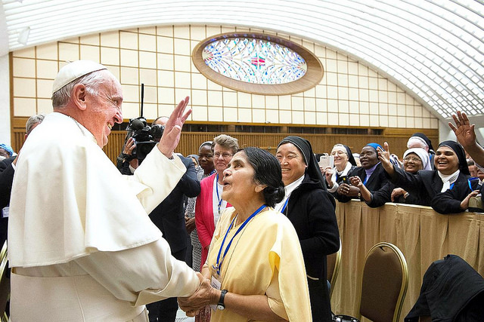
Los nombres de los integrantes de la Comisión de Estudios sobre el Diaconado de las Mujeres:

Presidente:
Mons. Luis Francisco Ladaria Ferrer, S.I., Arzobispo tit. de Tibica, Secretario de la Congregación para la Doctrina de la Fe.
Miembros:
Sor Nuria Calduch-Benages, M.H.S.F.N., Miembro de la Pontificia Comisión Bíblica;
Francesca Cocchini, Docente en la Universidad «La Sapienza» y el Instituto Patrístico «Augustinianum», Roma;
Mons. Piero Coda, Presidente del Instituto Universitario «Sophia», Loppiano, y Membro de la Comisión Teológica Internacional;
P. Robert Dodaro, O.S.A., Presidente del Instituto Patrístico «Augustinianum», Roma, y Docente de patrología;
P. Santiago Madrigal Terrazas, S.I., Docente de Eclesiología en la Universidad Pontificia «Comillas», Madrid;
Sor Mary Melone, S.F.A., Rectore Magnífico de la Pontificia Universidad «Antonianum», Roma;
Rev.do Karl-Heinz Menke, Docente emérito de Teología dogmática en la Universidad de Bonn y Miembro de la Comisión Teológica Internacional;
Rev.do Aimable Musoni, S.D.B., Docente de Eclesiología en la Pontificia Universidad Salesiana, Roma;
Rev.do P. Bernard Pottier, S.I., Docente en el «Institut d'Etudes Théologiques», Bruselas, y Miembro de la Comisión Teológica Internacional;
Marianne Schlosser, Docente de Teología espiritual en la Universidad de Viena y Miembro de la Comisión Teológica Internacional;
Michelina Tenace, Docente de Teología fundamental en la Pontificia Universidad Gregoriana, Roma;
Phyllis Zagano, Docente en la «Hofstra University», Hempstead, Nueva York
(RD/Agencias)
